Mandises à la pralinoise
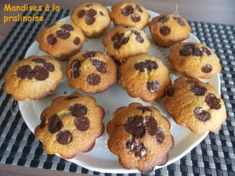 Pour 12 mandises à la pralinoise
- 160 g de sucre en poudre
- 2 œufs
- 1 yaourt (à la vanille, maison pour moi)
- 150 g de farine
- 1 càc de levure chimique
- 100 g d'huile (d'olive pour moi)
- 50 g de poudre de noisette
- 60 g de pralinoise (6 barrettes)
- pistoles de chocolat
empreintes à briochettes graissées
préchauffage du four à 180°C (Chaleur tournante)
Travailler au fouet les œufs et le sucre pour obtenir un mélange blanc et mousseux.
Ajouter le yaourt et bien mélanger.
Incorporer la farine et la levure, la poudre de noisette et l'huile.
Travailler pour obtenir un mélange homogène.
Verser la pâte dans les empreintes en les remplissant au tiers.
Déposer la moitié d'une barrette de Pralinoise dans chaque moule et répartir le reste de la pâte par-dessus.
Éparpiller quelques pistoles de chocolat sur le dessus des gâteaux.
Enfourner pour 20 minutes.
Laisser refroidir quelques minutes avant de démouler délicatement.
Déguster ces mandises à la pralinoise à température ambiante.

